TRƯỜNG ĐẠI HỌC KINH DOANH VÀ CÔNG NGHỆ HÀ NỘI KHOA CÔNG NGHỆ THÔNG TIN


ĐỒ ÁN ĐIỆN TOÁN DI ĐỘNG
Chat Online real time

Họ tên: ………………………………………………
MSV: …………………………………………
Lớp: ……………………………………

Mục lục
CHƯƠNG I: CƠ SỞ LÝ THUYẾT VỀ TRUYỀN THÔNG THỜI GIAN THỰC VÀ ĐIỆN TOÁN DI ĐỘNG 4
1.1. Tổng quan về ứng dụng thời gian thực (Real-time Application) 4
1.1.1. Khái niệm và thách thức trong môi trường di động 4
1.1.2. So sánh cơ chế HTTP Request-Response và Giao thức song công (Full-Duplex) 4
1.2. Tìm hiểu về giao thức WebSocket 5
1.2.1. Định nghĩa và nguyên lý hoạt động của WebSocket 5
1.2.2. Vai trò của SockJS và StompJS trong việc tối ưu kết nối trên các trình duyệt di động 5
1.3. Kiến trúc hệ thống Chat hiện đại 6
1.3.1. Mô hình Client-Server kết hợp Event-Driven (Kiến trúc hướng sự kiện) 6
1.3.2. Cơ sở dữ liệu dạng tài liệu và ưu thế của MongoDB trong lưu trữ tin nhắn 6
CHƯƠNG II: PHÂN TÍCH VÀ THIẾT KẾ HỆ THỐNG CHAT ONLINE 7
2.1. Phân tích yêu cầu bài toán 7
2.1.1. Yêu cầu chức năng 7
2.1.2. Yêu cầu phi chức năng 7
2.2. Thiết kế Cơ sở dữ liệu MongoDB 8
2.2.1. Cấu trúc Collection User (Lưu trữ thông tin người dùng) 8
2.2.2. Cấu trúc Collection ChatRoom (Lưu trữ thông tin phòng chat) 8
2.2.3. Cấu trúc Collection ChatRoom (Lưu trữ thông tin phòng chat) 9
2.3. Thiết kế luồng xử lý dữ liệu 10
2.3.1. Luồng khởi tạo kết nối WebSocket (Handshake & Subscribe) 10
2.3.2. Luồng gửi và nhận tin nhắn thời gian thực (Send & Broadcast) 10
CHƯƠNG III: HIỆN THỰC HÓA VÀ TRIỂN KHAI ỨNG DỤNG 11
3.1. Môi trường và Công nghệ phát triển 11
3.1.1. Phía Backend: Spring Boot 11
3.1.2. Phía Frontend: Angular 11
3.2. Hiện thực hóa mã nguồn (Implementation) 11
3.2.1. Cấu hình WebSocket Message Broker tại Backend 11
3.2.2. Triển khai mã nguồn xử lý tại Frontend (Angular) 12
3.3. Kết quả đạt được và Đánh giá quá trình xử lý lỗi thực tế 15
TÀI LIỆU THAM KHẢO 17
1. Tài liệu tiếng Việt 17
2. Tài liệu tiếng Anh (Sách và Giáo trình quốc tế) 17
3. Tài liệu từ các tổ chức tiêu chuẩn và Trang tài liệu chính thức (Documentation) 17

CHƯƠNG I: CƠ SỞ LÝ THUYẾT VỀ TRUYỀN THÔNG THỜI GIAN THỰC VÀ ĐIỆN TOÁN DI ĐỘNG

1.1. Tổng quan về ứng dụng thời gian thực (Real-time Application)

1.1.1. Khái niệm và thách thức trong môi trường di động
Ứng dụng thời gian thực (Real-time Application - RTA) là hệ thống phần mềm mà trong đó các chức năng xử lý, truyền tải và hiển thị dữ liệu được thực hiện gần như ngay lập tức (với độ trễ tính bằng mili-giây) kể từ khi sự kiện phát sinh. Trong kỷ nguyên điện toán di động, các ứng dụng nhắn tin thời gian thực (Instant Messaging) đóng vai trò thiết yếu. Khác với môi trường máy tính để bàn (Desktop) sử dụng kết nối mạng dây cố định, việc triển khai ứng dụng thời gian thực trên các thiết bị di động (Smartphone, Tablet) phải đối mặt với nhiều thách thức nghiêm trọng:
- Băng thông mạng không ổn định: Thiết bị di động thường xuyên di chuyển giữa các vùng phủ sóng khác nhau (3G, 4G, 5G, Wi-Fi công cộng). Hiện tượng nhiễu sóng, nghẽn mạng hoặc mất kết nối đột ngột xảy ra liên tục, đòi hỏi ứng dụng phải có cơ chế tự động khôi phục phiên làm việc mà không làm gián đoạn trải nghiệm người dùng.
- Tài nguyên phần cứng và dung lượng Pin hạn chế: Việc duy trì các kết nối ngầm liên tục để kiểm tra dữ liệu mới tiêu tốn một lượng năng lượng rất lớn. Nếu thuật toán xử lý dữ liệu bất đồng bộ không được tối ưu, thiết bị di động sẽ rơi vào trạng thái quá tải nhiệt và cạn kiệt pin nhanh chóng.
- Độ trễ truyền tải (Latency): Mạng di động có độ trễ vật lý cao hơn mạng cố định. Một ứng dụng chat đạt chuẩn bắt buộc phải tối ưu hóa cấu trúc gói tin sao cho nhỏ gọn nhất để giảm thiểu thời gian chiếm dụng đường truyền.

1.1.2. So sánh cơ chế HTTP Request-Response và Giao thức song công (Full-Duplex)
Để giải quyết bài toán truyền tải dữ liệu, các nhà phát triển đã áp dụng nhiều mô hình giao tiếp khác nhau. Hai cơ chế tiêu biểu nhất bao gồm mô hình HTTP truyền thống và mô hình truyền thông song công.
- Cơ chế HTTP Request-Response (Đơn công/Bán song công dựa trên yêu cầu): Giao thức HTTP/1.1 hoạt động theo nguyên lý "Client hỏi - Server trả lời". Server hoàn toàn bị động, không thể tự ý gửi dữ liệu về Client nếu không nhận được yêu cầu trước đó. Để cập nhật tin nhắn mới, các kỹ thuật như Short Polling (Client liên tục gửi request sau mỗi vài giây) hoặc Long Polling (Server giữ request cho đến khi có dữ liệu mới) đã được áp dụng. Tuy nhiên, các giải pháp này tạo ra một lượng Header dư thừa khổng lồ, gây lãng phí băng thông nghiêm trọng và tạo ra độ trễ lớn, không phù hợp với cấu trúc mạng di động.
- Giao thức song công (Full-Duplex): Là cơ chế truyền thông cho phép cả Client và Server gửi và nhận dữ liệu đồng thời trên cùng một đường truyền vật lý duy nhất. Server có quyền tự động đẩy dữ liệu (Server-Push) tới Client ngay khi có tin nhắn mới xuất hiện trong hệ thống. Điều này loại bỏ hoàn toàn hành động gửi truy vấn lặp đi lặp lại của Client, tối ưu hóa băng thông mạng di động và đưa độ trễ tiệm cận về mức bằng không.

1.2. Tìm hiểu về giao thức WebSocket

1.2.1. Định nghĩa và nguyên lý hoạt động của WebSocket
WebSocket là giao thức truyền thông tiêu chuẩn (được định nghĩa trong RFC 6455), cung cấp kênh giao tiếp song công toàn phần (Full-Duplex) qua một kết nối TCP duy nhất, duy trì lâu dài giữa Client và Server.
Nguyên lý hoạt động của WebSocket trải qua các giai đoạn chính sau:
- Bắt tay thiết lập kết nối (Handshake): Đầu tiên, Client gửi một yêu cầu HTTP tiêu chuẩn lên Server nhưng đi kèm với Header đặc biệt: Upgrade: websocket và Connection: Upgrade. Hành động này thông báo với Server rằng Client muốn nâng cấp từ giao thức HTTP lên WebSocket.
- Chuyển đổi giao thức: Nếu Server chấp nhận, nó sẽ phản hồi lại với mã trạng thái HTTP 101 Switching Protocols. Kể từ thời điểm này, kết nối HTTP ban đầu bị bẻ gãy, và một cổng kết nối TCP kết nối lâu dài (Persistent Connection) chính thức được thiết lập.
- Trao đổi dữ liệu: Client và Server trao đổi dữ liệu với nhau thông qua các khung dữ liệu (Frames) có kích thước rất nhỏ (chỉ từ 2 đến 14 byte cho phần Header), nhỏ hơn rất nhiều so với Header của một Request HTTP thông thường (vốn lên tới vài trăm byte đến vài KB).
- Đóng kết nối: Kết nối được duy trì liên tục cho đến khi một trong hai bên chủ động gửi khung lệnh đóng (Close Frame).

1.2.2. Vai trò của SockJS và StompJS trong việc tối ưu kết nối trên các trình duyệt di động
Mặc dù WebSocket là giải pháp tối ưu cho ứng dụng thời gian thực, nhưng trên thực tế, một số trình duyệt di động cũ, hoặc các cấu hình tường lửa, Proxy của nhà mạng viễn thông có thể chặn cổng kết nối WebSocket thuần tùy. Để đảm bảo ứng dụng chat hoạt động ổn định trên mọi thiết bị di động, đồ án tích hợp hai thư viện bổ trợ:
- SockJS: Đóng vai trò là một lớp trừu tượng bao bọc bên ngoài kết nối (WebSocket Emulation). Khi ứng dụng khởi chạy, SockJS sẽ cố gắng thiết lập kết nối WebSocket thuần túy trước. Nếu kết nối thất bại do bị tường lửa chặn hoặc môi trường không hỗ trợ, SockJS sẽ tự động kích hoạt cơ chế hạ cấp kết nối (Fallback) sang các kỹ thuật thay thế như HTTP Streaming (XHR Streaming) hoặc HTTP Long Polling. Quá trình này diễn ra hoàn toàn tự động, giúp ứng dụng duy trì tính liên tục và không gây lỗi giao diện.
- StompJS: WebSocket thuần túy chỉ xử lý việc truyền tải các mảng byte hoặc chuỗi văn bản thô, không hề định nghĩa cấu trúc phân phối tin nhắn. Thư viện StompJS cung cấp giao thức STOMP (Simple Text Orientated Messaging Protocol) chạy trên nền WebSocket. STOMP tổ chức dữ liệu theo mô hình Publish - Subscribe (Pub/Sub) thông qua các từ khóa lệnh đơn giản (CONNECT, SEND, SUBSCRIBE, DISCONNECT). Nhờ STOMP, Client có thể đăng ký lắng nghe (Subscribe) vào các đường dẫn (Topic) cụ thể của phòng chat và gửi tin nhắn (Send) trực tiếp đến đích đến mong muốn, giúp lập trình viên quản lý định tuyến tin nhắn một cách khoa học.

1.3. Kiến trúc hệ thống Chat hiện đại

1.3.1. Mô hình Client-Server kết hợp Event-Driven (Kiến trúc hướng sự kiện)
Kiến trúc của hệ thống Chat thời gian thực hiện đại trong đồ án này được xây dựng dựa trên sự kết hợp giữa mô hình Client-Server truyền thống và mô hình kiến trúc hướng sự kiện (Event-Driven Architecture).
Trong mô hình này, hệ thống hoạt động dựa trên các sự kiện (Events) phát sinh bất đồng bộ:
- Phía Client (Angular): Không đóng vai trò kéo dữ liệu (Pull) theo chu kỳ định sẵn. Thay vào đó, nó thiết lập trạng thái sẵn sàng lắng nghe. Khi người dùng nhấn nút gửi, một sự kiện gửi tin nhắn được phát đi qua kênh STOMP.
- Phía Server (Spring Boot Message Broker): Đóng vai trò là bộ định tuyến trung tâm. Khi nhận được một sự kiện chứa gói tin dữ liệu chat, Message Broker sẽ ngay lập tức phân tích thông tin phòng chat (roomId) và phát tán (Broadcast) sự kiện đó tới tất cả các Client đang đăng ký lắng nghe phòng chat đó. Mô hình này giúp giải phóng tài nguyên CPU của Server, vì Server chỉ thực sự xử lý khi có sự kiện xuất hiện, mang lại khả năng phục vụ hàng ngàn người dùng đồng thời trên ứng dụng di động.

1.3.2. Cơ sở dữ liệu dạng tài liệu và ưu thế của MongoDB trong lưu trữ tin nhắn
Cơ sở dữ liệu quan hệ truyền thống (RDBMS) như MySQL hay SQL Server sử dụng cấu trúc bảng (Tables) nghiêm ngặt và các mối quan hệ (Joins). Khi số lượng tin nhắn chat tăng lên hàng triệu bản ghi, việc thực hiện các câu lệnh JOIN giữa bảng người dùng và bảng tin nhắn sẽ gây nghẽn hệ thống, làm chậm tiến trình tải lịch sử chat.
Đồ án lựa chọn MongoDB, một cơ sở dữ liệu NoSQL hướng tài liệu (Document-oriented NoSQL Database), vì những ưu thế vượt trội sau:
- Định dạng dữ liệu tương thích cao: MongoDB lưu trữ dữ liệu dưới dạng tài liệu JSON/BSON. Cấu trúc này trùng khớp hoàn toàn với định dạng dữ liệu chuỗi mà Frontend Angular và Backend Spring Boot sử dụng để trao đổi qua mạng, loại bỏ chi phí chuyển đổi kiểu dữ liệu (Object-Relational Mapping).
- Tốc độ ghi vượt trội (High Write Throughput): Hệ thống chat yêu cầu tốc độ ghi dữ liệu cực nhanh vì nhiều người dùng có thể nhắn tin cùng một lúc. Cơ chế lưu trữ không khóa (Schemaless) và ghi đệm của MongoDB cung cấp hiệu năng ghi cao gấp nhiều lần so với cơ sở dữ liệu quan hệ truyền thống.
- Khả năng mở rộng linh hoạt (Scalability): MongoDB hỗ trợ cơ chế Sharding (phân mảnh dữ liệu) và Replication (nhân bản dữ liệu) rất mạnh mẽ, cho phép hệ thống dễ dàng mở rộng dung lượng lưu trữ tin nhắn khi ứng dụng chat tăng trưởng lượng người dùng trong tương lai.

CHƯƠNG II: PHÂN TÍCH VÀ THIẾT KẾ HỆ THỐNG CHAT ONLINE

2.1. Phân tích yêu cầu bài toán

2.1.1. Yêu cầu chức năng
Hệ thống nhắn tin thời gian thực phục vụ người dùng di động cần đáp ứng đầy đủ các nhóm chức năng cốt lõi sau để đảm bảo trải nghiệm giao tiếp không gián đoạn:
- Quản lý người dùng (User Management): Cho phép người dùng đăng nhập vào hệ thống thông qua mã định danh (UserId). Hệ thống lưu trữ trạng thái phiên làm việc trong thiết bị để duy trì trạng thái đăng nhập mà không bắt người dùng phải xác thực lại nhiều lần.
- Quản lý phòng chat (Chat Room Management): Hệ thống phân tách luồng dữ liệu theo từng phòng hội thoại độc lập thông qua ID phòng (roomId). Người dùng có thể lựa chọn tham gia vào các phòng chat khác nhau dựa trên cấu trúc danh mục hoặc đường dẫn định tuyến (Routing URL).
- Truyền tải tin nhắn thời gian thực (Real-time Messaging): Đây là chức năng quan trọng nhất của đồ án. Khi một người dùng gửi tin nhắn trong một phòng chat, hệ thống có trách nhiệm ngay lập tức phân phối và hiển thị tin nhắn đó lên màn hình của tất cả các thành viên khác đang có mặt trong cùng phòng chat đó với độ trễ tiệm cận bằng không.
- Lưu trữ và đồng bộ lịch sử tin nhắn: Khi người dùng truy cập vào một phòng chat, hệ thống tự động tải lại lịch sử các tin nhắn cũ từ cơ sở dữ liệu để đảm bảo tính liên tục của cuộc hội thoại.

2.1.2. Yêu cầu phi chức năng
Bên cạnh các tính năng nghiệp vụ, hệ thống bắt buộc phải thỏa mãn các tiêu chí kỹ thuật khắt khe của môi trường điện toán di động:
- Tốc độ phản hồi và độ trễ thấp (Low Latency): Thời gian kể từ khi một thiết bị phát tin nhắn đi cho đến khi thiết bị khác nhận được và render lên màn hình không được vượt quá 200ms trong điều kiện mạng tiêu chuẩn.
- Tính toàn vẹn và thứ tự tin nhắn: Tin nhắn gửi trước phải được hiển thị trước. Hệ thống phải đảm bảo không bị mất gói tin hoặc đảo lộn thứ tự tin nhắn khi nhiều người cùng chat đồng thời trong một phòng.
- Tối ưu hóa tài nguyên thiết bị: Giao diện ứng dụng phải hoạt động mượt mà, không gây hiện tượng rò rỉ bộ nhớ (Memory Leak) làm đơ lag trình duyệt di động hoặc tiêu tốn tài nguyên xử lý của chip và pin.
- Khả năng tự động phục hồi kết nối (Auto-reconnect): Khi thiết bị di động thay đổi môi trường mạng (ví dụ chuyển từ sóng 4G sang Wi-Fi), hệ thống phải tự ngắt kết nối cũ và thiết lập lại liên kết WebSocket mới một cách an toàn.

2.2. Thiết kế Cơ sở dữ liệu MongoDB
Hệ thống sử dụng cơ sở dữ liệu NoSQL MongoDB với mô hình dữ liệu phi quan hệ, hướng tài liệu (Document-oriented). Dữ liệu được tổ chức thành 3 Collections độc lập bao gồm User, ChatRoom, và Message. Do đặc thù dữ liệu tin nhắn tăng trưởng cực kỳ nhanh theo thời gian, đồ án áp dụng Mô hình tham chiếu (Reference Model) bằng cách tách bảng Message riêng biệt và liên kết qua trường ID để tối ưu hóa tốc độ truy vấn, tránh vượt quá giới hạn kích thước tài liệu 16MB của MongoDB.

2.2.1. Cấu trúc Collection User (Lưu trữ thông tin người dùng)
Collection này quản lý toàn bộ danh tính của các tài khoản tham gia vào ứng dụng chat.
Tên trường (Field) | Kiểu dữ liệu (Type) | Thuộc tính (Property) | Mô tả (Description)
_id | ObjectId | Primary Key | Mã định danh duy nhất do MongoDB tự động sinh
userId | String | Unique, Index | Mã tài khoản duy nhất của người dùng (dùng để định danh)
username | String | Not Null | Tên hiển thị của người dùng trên giao diện chat
avatar | String | Nullable | Đường dẫn liên kết đến ảnh đại diện của người dùng
status | String | Default: "OFFLINE" | Trạng thái hoạt động của tài khoản (ONLINE, OFFLINE)

2.2.2. Cấu trúc Collection ChatRoom (Lưu trữ thông tin phòng chat)
Collection này định nghĩa cấu trúc của các không gian hội thoại, cho phép gom nhóm các luồng tin nhắn.
Tên trường (Field) | Kiểu dữ liệu (Type) | Thuộc tính (Property) | Mô tả (Description)
_id | ObjectId | Primary Key | Mã định danh duy nhất của phòng chat
roomId | String | Unique, Index | Mã chuỗi định danh phòng chat (dùng trên URL định tuyến)
roomName | String | Not Null | Tên gọi của phòng chat hiển thị trên thanh tiêu đề
description | String | Nullable | Mô tả ngắn gọn về chủ đề thảo luận của phòng
createdAt | Date | System Date | Thời gian phòng chat được khởi tạo trên hệ thống

2.2.3. Cấu trúc Collection ChatRoom (Lưu trữ thông tin phòng chat)
Đây là collection có tần suất đọc/ghi cao nhất trong hệ thống, lưu trữ toàn bộ nội dung trao đổi thời gian thực.
Tên trường (Field) | Kiểu dữ liệu (Type) | Thuộc tính (Property) | Mô tả (Description)
_id | ObjectId | Primary Key | Mã định danh duy nhất của mỗi bản ghi tin nhắn
roomId | String | Index | Mã phòng chat chứa tin nhắn này (Liên kết tới ChatRoom)
senderId | String | Not Null | Mã người dùng gửi tin nhắn (Liên kết tới User)
content | String | Not Null | Nội dung văn bản chi tiết của tin nhắn
timestamp | Date | Index | Thời gian chính xác tin nhắn được lưu vào Database

2.3. Thiết kế luồng xử lý dữ liệu
Luồng dữ liệu của hệ thống Chat Online hoạt động hoàn toàn dựa trên kiến trúc hướng sự kiện bất đồng bộ qua giao thức STOMP trên nền tảng kết nối lâu dài WebSocket.

2.3.1. Luồng khởi tạo kết nối WebSocket (Handshake & Subscribe)
Khi người dùng truy cập vào ứng dụng và lựa chọn một phòng chat cụ thể, luồng dữ liệu được thiết lập theo các bước tuần tự sau:
- Giai đoạn 1 - Thiết lập Socket: Frontend Angular thông qua thư viện SockJS gửi một yêu cầu nâng cấp giao thức HTTP thành WebSocket tới Backend Spring Boot tại điểm cuối (Endpoint) cấu hình sẵn là /ws-chat.
- Giai đoạn 2 - Xác thực bắt tay: Server Spring Boot tiếp nhận, kiểm tra tính hợp lệ và phản hồi mã trạng thái chấp thuận 101 Switching Protocols. Kết nối TCP song công chính thức được mở.
- Giai đoạn 3 - Đăng ký kênh (Subscribe): Giao thức STOMP kích hoạt, Frontend gửi một gói tin lệnh SUBSCRIBE tới địa chỉ cụ thể của phòng chat theo cấu trúc: /topic/room.{roomId}. Kể từ thời điểm này, Message Broker của Spring Boot đưa Client này vào danh sách lắng nghe (Listeners) của phòng chat tương ứng.

2.3.2. Luồng gửi và nhận tin nhắn thời gian thực (Send & Broadcast)
Khi một sự kiện nhắn tin diễn ra, luồng dữ liệu di chuyển khép kín từ Client tới Server và phân tán ngược lại tới tất cả các thành viên:
- Bước 1 - Phát sự kiện từ Client: Người dùng gõ nội dung và nhấn nút "Gửi". Component Angular đóng gói dữ liệu thành một đối tượng JSON (gồm roomId, senderId, content) và thực hiện lệnh SEND thông qua StompJS tới đích đến (Destination Prefix) trên Server là /app/chat.sendMessage.
- Bước 2 - Xử lý tại Backend: * Hàm lắng nghe @MessageMapping trong Controller của Spring Boot tiếp nhận gói tin thô bất đồng bộ.
  - Hệ thống gán nhãn thời gian thực tế (timestamp) cho tin nhắn và gọi tầng Service để thực hiện lệnh ghi (Insert) đối tượng tin nhắn mới này vào Cơ sở dữ liệu MongoDB nhằm phục vụ việc lưu trữ vĩnh viễn.
- Bước 3 - Phát tán tin nhắn (Broadcast): Sau khi lưu trữ thành công, Spring Boot chuyển tiếp gói tin đã xử lý tới lớp Message Broker. Bộ trung chuyển này tự động quét danh sách tất cả các Client đang kết nối và SUBSCRIBE vào đường dẫn /topic/room.{roomId} của phòng chat đó, sau đó đẩy ngược dữ liệu xuống thiết bị của họ.
- Bước 4 - Cập nhật giao diện: Trình duyệt di động của các Client nhận được khung dữ liệu (Frame) mới từ Socket. Luồng xử lý RxJS Observable trên Angular bắt được sự kiện, áp dụng toán tử Spread để cập nhật danh sách mảng dữ liệu và kích hoạt cơ chế vẽ lại màn hình (Change Detection), hiển thị tin nhắn mới ngay lập tức cho toàn bộ phòng chat.

CHƯƠNG III: HIỆN THỰC HÓA VÀ TRIỂN KHAI ỨNG DỤNG

3.1. Môi trường và Công nghệ phát triển

3.1.1. Phía Backend: Spring Boot
Hệ thống Backend được phát triển trên nền tảng Java sử dụng framework Spring Boot (phiên bản 3.x), giúp tối ưu hóa hiệu năng và đơn giản hóa quá trình cấu hình nhờ các module chuyên dụng:
- Spring Web: Cung cấp môi trường xây dựng các RESTful API nhằm xử lý luồng dữ liệu đồng bộ như xác thực người dùng, lấy thông tin danh sách phòng chat và truy vấn lịch sử tin nhắn cũ.
- Spring Data MongoDB: Hỗ trợ kết nối và thực hiện các thao tác CRUD (Create, Read, Update, Delete) với cơ sở dữ liệu NoSQL MongoDB một cách nhanh chóng thông qua các thực thể (Entities) và tầng lưu trữ dữ liệu (Repositories).
- Spring WebSocket: Module cốt lõi cung cấp cấu hình cấu trúc hạ tầng cho giao thức kết nối lâu dài, tích hợp sẵn bộ trung chuyển tin nhắn STOMP Message Broker để định tuyến dữ liệu theo thời gian thực.

3.1.2. Phía Frontend: Angular
Giao diện ứng dụng được xây dựng bằng framework Angular (phiên bản 17+), hướng tới mô hình ứng dụng một trang (Single Page Application - SPA) chạy mượt mà trên môi trường di động:
- Component Standalone: Xu hướng kiến trúc mới giúp ứng dụng độc lập, giảm thiểu sự phụ thuộc vào các module cồng kềnh, tăng tốc độ tải trang ban đầu.
- RxJS (Reactive Extensions for JavaScript): Thư viện lập trình phản ứng xử lý các luồng dữ liệu bất đồng bộ (Streams), đóng vai trò bắt các sự kiện truyền tin từ cổng kết nối WebSocket liên tục.
- FormsModule & CommonModule: Hỗ trợ cơ chế ràng buộc dữ liệu hai chiều (Two-way Data Binding) qua cú pháp [(ngModel)] và xử lý các cú pháp điều khiển cấu trúc giao diện mới như @for, @empty.

3.2. Hiện thực hóa mã nguồn (Implementation)

3.2.1. Cấu hình WebSocket Message Broker tại Backend
Để Spring Boot hiểu và mở cổng kết nối thời gian thực, một lớp cấu hình hệ thống được thiết lập bằng cách hiện thực giao diện WebSocketMessageBrokerConfigurer:
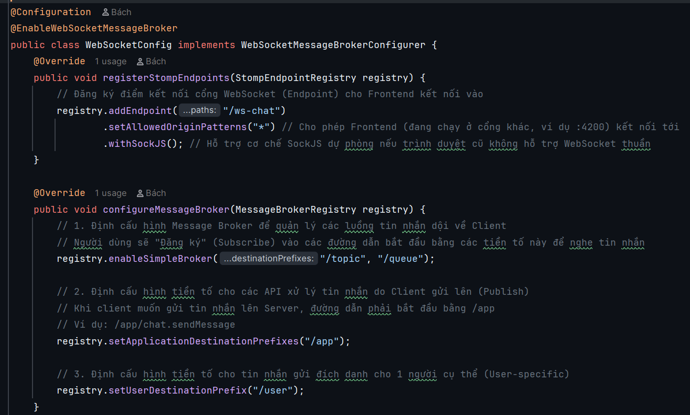

Tầng điều khiển xử lý việc nhận tin nhắn và phát tán tới các client trong phòng chat được thực hiện qua lớp Controller:
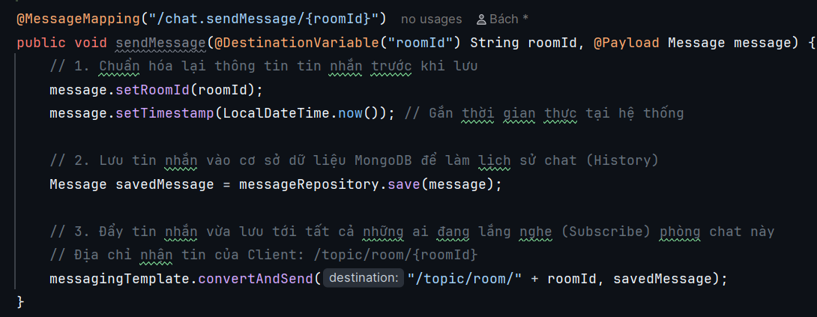

3.2.2. Triển khai mã nguồn xử lý tại Frontend (Angular)
Tầng dịch vụ ChatService quản lý trạng thái kết nối tổng thể và cung cấp các luồng dữ liệu (Observables) cho toàn hệ thống:
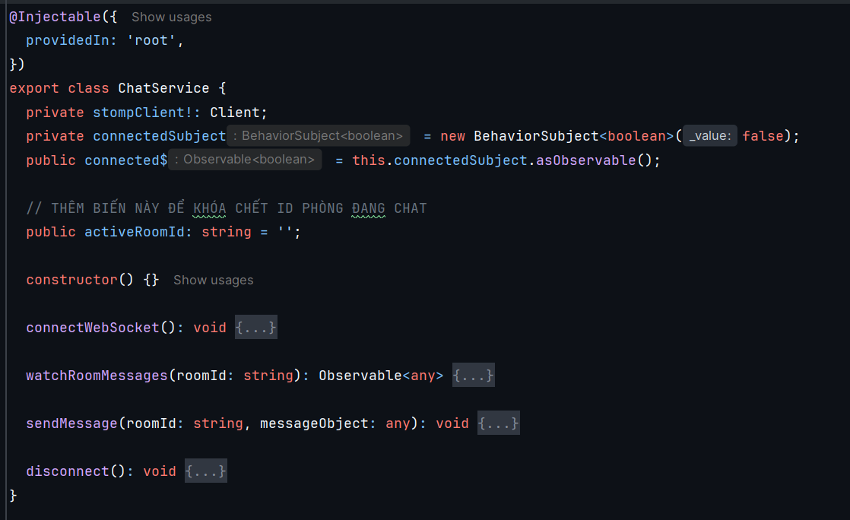

Thành phần giao diện điều khiển khung chat ChatComponent chịu trách nhiệm bắt các tham số định tuyến của URL, hiển thị hộp thoại nhắn tin và quản lý đồng bộ dữ liệu:
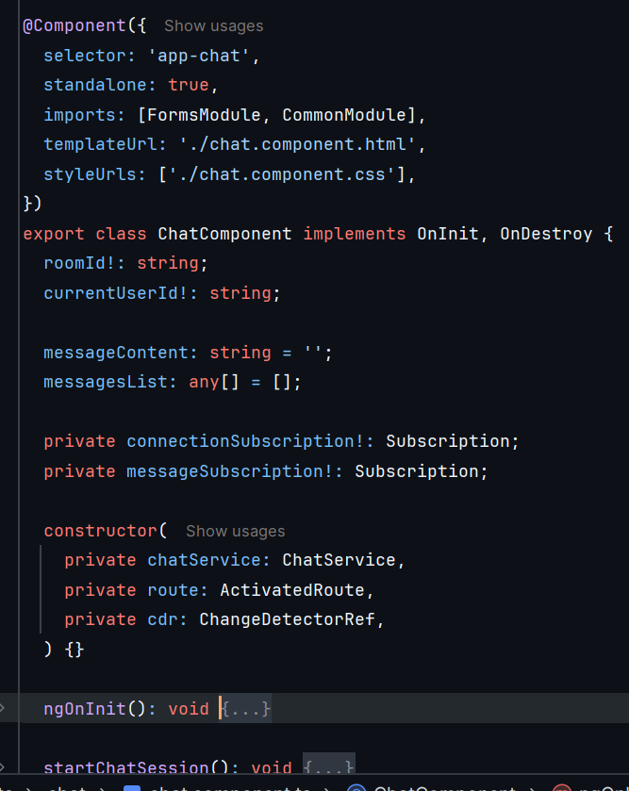

Tệp tin cấu trúc hiển thị chat.component.html ứng dụng cú pháp @for động:
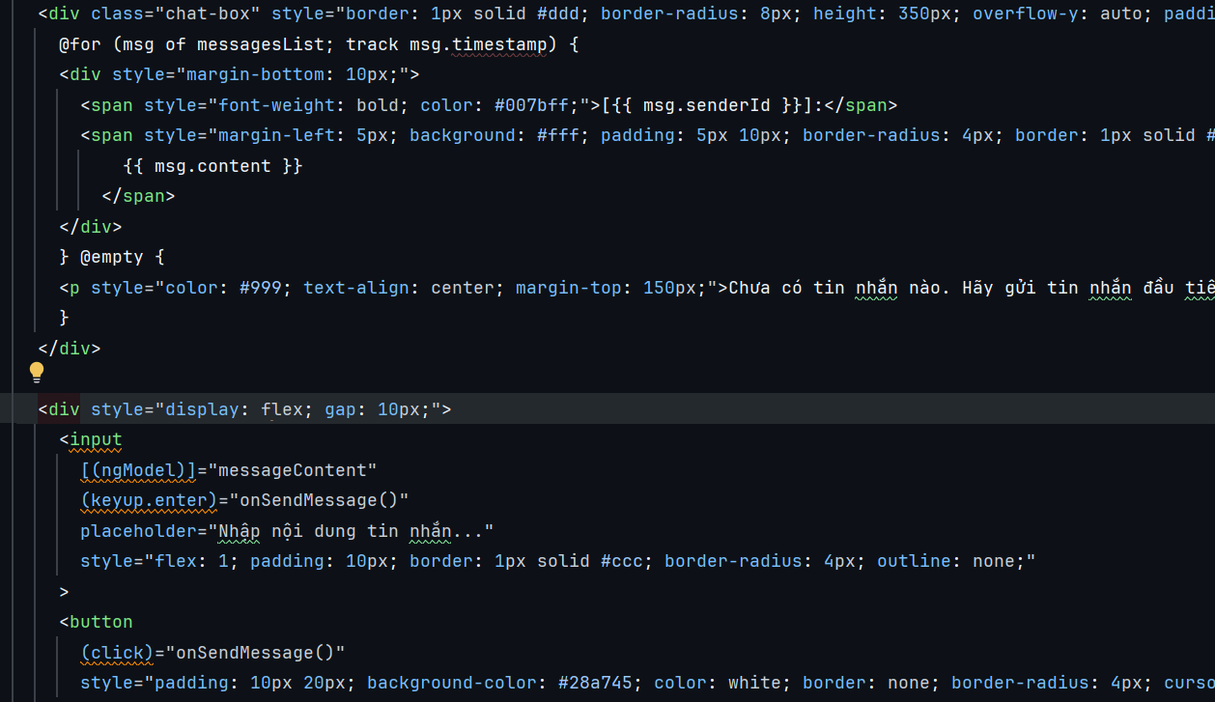

3.3. Kết quả đạt được và Đánh giá quá trình xử lý lỗi thực tế
Trong quá trình liên kết hệ thống giữa Backend và Frontend, nhóm nghiên cứu đã xử lý thành công 3 lỗi nghiêm trọng, rút ra những bài học kinh nghiệm sâu sắc về kiến trúc ứng dụng di động thời gian thực:
- Xử lý lỗi mất đồng bộ vùng kiểm soát giao diện (Angular Change Detection Issue):
  - Mô tả bài toán: Nhật ký bảng điều khiển (Console Log) báo nhận gói tin chứa chuỗi ký tự tin nhắn mới rất đầy đủ, nhưng khung chat HTML trơ trơ, không bổ sung dòng tin nhắn mới nào.
  - Nguyên nhân: Do luồng dữ liệu của WebSocket chạy bất đồng bộ bên ngoài vùng kiểm soát tự động của Angular. Việc gọi hàm .push() truyền thống chỉ biến đổi giá trị bên trong mảng mà giữ nguyên địa chỉ ô nhớ cũ, khiến cho bộ cơ chế thông minh nhận diện thay đổi của Angular 17 tưởng rằng dữ liệu không đổi và bỏ qua bước vẽ lại (re-render) màn hình.
  - Giải pháp: Thay thế .push() bằng toán tử Spread (this.messagesList = [...this.messagesList, newRawMessage]) nhằm ép sinh ra một mảng dữ liệu có địa chỉ tham chiếu hoàn toàn mới. Đồng thời, đưa thư viện ChangeDetectorRef vào thông qua constructor và gọi lệnh this.cdr.detectChanges() để ra lệnh thủ công ép giao duyệt hiển thị cập nhật ngay lập tức cấu trúc khối lệnh @for.

- Khắc phục lỗi trùng lặp kết nối mạng và lặp tin nhắn (Memory Leak Subscriptions):
  - Mô tả bài toán: Khi người dùng thao tác chuyển đổi liên tục qua lại giữa các phòng chat, tin nhắn khi gửi đi bắt đầu bị nhân đôi, nhân ba và xuất hiện tình trạng nhận thông tin chéo giữa phòng chat cũ và phòng chat mới.
  - Nguyên nhân: Khi chuyển phòng chat, ứng dụng đổi tham số URL giúp kích hoạt hàm lắng nghe sự kiện của ActivatedRoute. Tuy nhiên, các phiên làm việc kết nối mạng cũ của WebSocket và luồng đăng ký .subscribe() tin nhắn cũ không hề được ngắt đi, dẫn đến việc nhiều kết nối mạng song song cùng đổ dồn dữ liệu vào một mảng duy nhất.
  - Giải pháp: Chuẩn hóa vòng đời đóng/mở kết nối trong hàm startChatSession(). Trước khi thực hiện bắt tay cấu hình một liên kết socket mới, tiến hành gọi lệnh ngắt kết nối mạng ngầm bằng this.chatService.disconnect() và giải phóng vùng nhớ cho các đối tượng lắng nghe bằng lệnh .unsubscribe().

- Xử lý lỗi nhân đôi giao diện hiển thị Component (Routing Outlet Conflict):
  - Mô tả bài toán: Giao diện ứng dụng xuất hiện lỗi nghiêm trọng khi hiển thị hai khung hộp thoại chat giống hệt nhau, xếp chồng thẳng đứng lên nhau trên cùng một trang.
  - Nguyên nhân: Sai sót trong thiết kế tệp tin layout cấu trúc gốc của trang web. Người phát triển vừa đặt thẻ gọi cứng tĩnh <app-chat></app-chat> vừa sử dụng thẻ điều hướng động <router-outlet></router-outlet>. Khi đường dẫn URL khớp với cấu hình hệ thống, bộ định tuyến của Angular tự động chèn thêm một bản sao động vào vị trí của <router-outlet> ngay sát bản sao tĩnh ban đầu.
  - Giải pháp: Xóa bỏ dòng gọi mã thẻ cứng <app-chat></app-chat> khỏi file layout chung, giao toàn quyền quản lý, định vị và dựng giao diện động của các phòng chat dựa theo tham số URL cho duy nhất thẻ phân phối tuyến <router-outlet></router-outlet>.

TÀI LIỆU THAM KHẢO

1. Tài liệu tiếng Việt
• Nguyễn Mạnh Hùng (2023). Giáo trình Lập trình ứng dụng trên thiết bị di động. Nhà xuất bản Bách Khoa Hà Nội. (Tài liệu cung cấp nền tảng về tư duy tối ưu băng thông và tài nguyên cho thiết bị di động).
• Trần Đăng Khoa (2024). Xây dựng ứng dụng Web và Mobile thời gian thực với Spring Boot và WebSocket. Tạp chí Khoa học và Công nghệ Giao thông, số 42, tr. 115-122.
• Phạm Hoàng Anh (2022). Nghiên cứu hiệu năng lưu trữ và truy vấn tin nhắn lớn trên cơ sở dữ liệu NoSQL MongoDB. Học viện Công nghệ Bưu chính Viễn thông.

2. Tài liệu tiếng Anh (Sách và Giáo trình quốc tế)
• Walls, C. (2022). Spring Start Here: Learn what you need and learn it well. Manning Publications. (Cuốn sách gối đầu giường để hiểu cách Spring Framework quản lý Beans và kiến trúc Dependency Injection).
• Freeman, A. (2023). Pro Angular 16: Build Powerful and Dynamic Web Apps. Apress. (Tài liệu phân tích sâu về cơ chế kiểm tra thay đổi giao diện Change Detection và quản lý vòng đời Component của Angular).
• Banker, K., Bakkum, P., Verch, S., Garret, D., & Hawkins, T. (2016). MongoDB in Action: Covers MongoDB version 3.0. Manning Publications. (Sách hướng dẫn tối ưu thiết kế cấu trúc dữ liệu nhúng vs tham chiếu cho các ứng dụng có tần suất ghi cao).

3. Tài liệu từ các tổ chức tiêu chuẩn và Trang tài liệu chính thức (Documentation)
• Internet Engineering Task Force (IETF). (2011). The WebSocket Protocol (RFC 6455). [Online]. Available at: https://datatracker.ietf.org/doc/html/rfc6455. (Tài liệu đặc tả chuẩn quốc tế về giao thức bắt tay Handshake và truyền khung dữ liệu của WebSocket).
• Spring Boot Core Team (2026). Spring Framework Reference Documentation: WebSocket Support. [Online]. Available at: https://docs.spring.io/spring-framework/reference/web/websocket.html.
• Angular Open Source Community (2026). Angular Documentation: Change Detection and Dynamic Templates. [Online]. Available at: https://angular.dev/guide/components/lifecycle.
• MongoDB Framework Global (2026). MongoDB Manual: Operational Factors and Data Models for Messaging Applications. [Online]. Available at: https://www.mongodb.com/docs/manual/core/data-modeling-introduction/.

